# Bài 9: Amino acid và peptide

**Giải Hóa 12 Bài 9: Amino acid và peptide**  
  
**Mở đầu trang 41 Hóa học 12**: Khoảng 20 amino acid thiên nhiên là cơ sở để kiến tạo nên các protein của cơ thể sống. Amino acid cũng được ứng dụng trong nhiều lĩnh vực khác nhau của cuộc sống như thực phẩm, dược phẩm, tơ sợi,... Vậy, amino acid là gì? Amino acid có đặc điểm cấu tạo và tính chất như thế nào?  
  
**Lời giải:**  
- Amino acid là hợp chất hữu cơ tạp chức, trong phân tử chứa đồng thời nhóm carboxyl (-COOH) và nhóm amino (-NH2).  
- Tính chất vật lí: Ở điều kiện thường, các amino acid là chất rắn, khi ở dạng tinh thể chúng không có màu, có nhiệt độ nóng chảy cao và thường tan tốt trong nước vì chúng tồn tại ở dạng ion lưỡng cực.  
- Tính chất hóa học:  
+ Phản ứng ester hóa.  
+ Tính chất lưỡng tính.  
+ Tính chất điện di.  
+ Phản ứng trùng ngưng.  
**I. Amino acid**  
**Hoạt động trang 41 Hóa học 12**: Hãy nhận xét đặc điểm chung về cấu tạo của các amino acid dưới đây:  
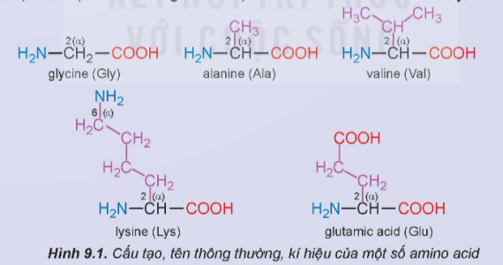  
**Lời giải:**  
- Các amino acid trên đều có hai loại nhóm chức là nhóm carboxyl (-COOH) và nhóm amino (-NH2).  
- Nhóm chức amino (-NH2) ở vị trí số 2.  
**Câu hỏi 1 trang 43 Hóa học 12**: Viết phương trình hoá học của phản ứng trùng ngưng tổng hợp polyenanthamide từ 7-aminoheptanoic acid (o-aminoenanthic acid).  
**Lời giải:**  
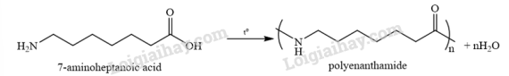  
**II. Peptide**  
**Hoạt động trang 44 Hóa học 12**: Một tripeptide có cấu tạo như sau:  
 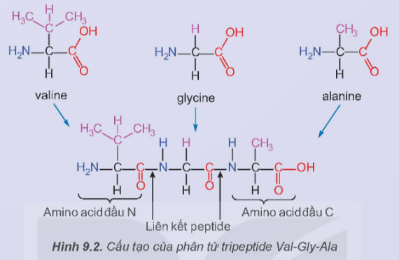  
Tripeptide trên cấu thành bằng cách nào? Tại sao lại gọi là tripeptide?  
**Lời giải:**  
- Tripeptide trên được tạo thành bởi 3 đơn vị a-amino acid (valine, glycine, alanine) kết với nhau qua liên kết peptide (-CO-NH-).  
- Gọi là tripeptide vì được tạo bởi 3 đơn vị a-amino acid.  
**Câu hỏi 2 trang 44 Hóa học 12**: Viết cấu tạo của tripeptide Gly-Ala-Val.  
**Lời giải:**  
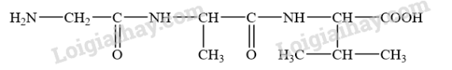  
**Hoạt động thí nghiệm (trang 45)**  
**Thí nghiệm trang 45 Hóa học 12**: **Thí nghiệm: Phản ứng màu biuret của peptide**  
- Chuẩn bị:  
+ Hoá chất: dung dịch lòng trắng trứng (polypeptide), dung dịch CuSO4 2%, dung dịch NaOH 30%.  
+ Dụng cụ: ống nghiệm.  
- Tiến hành:  
+ Cho khoảng 1 mL dung dịch NaOH 30% vào ống nghiệm. Nhỏ thêm 2 – 3 giọt dung dịch CuSO4 2%, lắc đều.  
+ Cho khoảng 4 mL dung dịch lòng trắng trứng vào ống nghiệm, lắc đều.  
**Quan sát và giải thích hiện tượng xảy ra.**  
**Lời giải:**  
Hiện tượng: Cho dung dịch peptide (lòng trắng trứng) vào ống nghiệm đựng kết tủa xanh lam Cu(OH)2 (tạo ra khi cho dung dịch CuSO4 tác dụng với dung dịch NaOH), thấy Cu(OH)2 tan ra và thu được phức chất có màu tím đặc trưng.  
**Câu hỏi 3 trang 45 Hóa học 12**: Thuỷ phân không hoàn toàn tripeptide Val-Gly-Ala thu được các dipeptide nào? Viết phương trình hoá học minh họa phản ứng thuỷ phân hoàn toàn tripeptide này trong môi trường kiềm.  
**Lời giải:**  
- Thuỷ phân không hoàn toàn tripeptide Val-Gly-Ala thu được hai dipeptide: Val-Gly, Gly-Ala.  
- Phương trình hoá học minh họa phản ứng thuỷ phân hoàn toàn Val-Gly-Ala này trong môi trường kiềm.  
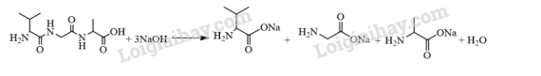  
**Xem thêm các bài giải bài tập sgk Hóa học 12 Kết nối tri thức hay, chi tiết khác:**  
Bài 10: Protein và enzyme  
Bài 11: Ôn tập chương 3 trang 50  
Bài 12: Đại cương về polymer  
Bài 13: Vật liệu polymer  
Bài 14: Ôn tập chương 4